АДМИНИСТРАЦИЯ
ГОРОДСКОГО ПОСЕЛЕНИЯ РУЗАЕВКА
РУЗАЕВСКОГО МУНИЦИПАЛЬНОГО РАЙОНА
РЕСПУБЛИКИ МОРДОВИЯ

П О С Т А Н О В Л Е Н И Е

23.12.2021 № 1204

г. Рузаевка

Об утверждении Правил установки и эксплуатации рекламных конструкций в городском поселении Рузаевка
Руководствуясь Федеральным законом от 13 марта 2006 г. № 38-ФЗ «О рекламе», в соответствии с постановлением Правительства Республики Мордовия от 12 августа 2013 года № 334 «О мерах по реализации положений Федерального закона от 13 марта 2006 года № 38-ФЗ «О рекламе», в соответствии с Правилами благоустройства территории городского поселения Рузаевка, утвержденными решением Совета депутатов городского поселения Рузаевка от 31 октября 2012 года № 12/77, администрация городского поселения Рузаевка

п о с т а н о в л я е т:
1. Утвердить Правила установки и эксплуатации рекламных конструкций в городе Рузаевка.
2. Контроль за исполнением настоящего постановления возложить на заместителя главы администрации городского поселения Рузаевка - начальника отдела архитектуры и градостроительства А.С. Паршина.
3. Настоящее постановление подлежит официальному опубликованию в средствах массовой информации и размещению на официальном сайте органов местного самоуправления городского поселения Рузаевка в сети «Интернет» по адресу: admgp_ruz@mail.ru.

Глава администрации
городского поселения Рузаевка А.Ю. Домнин

Приложение
к постановлению администрации
городского поселения Рузаевка
от 23.12.2021 № 1204

Положение
«О правилах установки и эксплуатации рекламных конструкций в городе Рузаевка»

1. Общие положения

1.1. Правила установки и эксплуатации рекламных конструкций устанавливают требования к размещению (установке, эксплуатации и демонтажу) рекламных конструкций на территории городского поселения Рузаевка, определяют порядок предоставления муниципальными организациями, имущества для целей установки и эксплуатации рекламных конструкций.
1.2. Основанием для установки и эксплуатации рекламной конструкции на территории городского поселения Рузаевка являются договор на установку и эксплуатацию рекламной конструкции, заключенный владельцем рекламной конструкции с собственником земельного участка, здания или иного недвижимого имущества, к которому присоединяется рекламная конструкция, либо с лицом, управомоченным собственником такого имущества, в том числе с арендатором и разрешение на установку рекламной конструкции, выданное администрацией городского поселения Рузаевка.
1.3. Реализацию единой политики в области наружной рекламы, художественного оформления, градостроительное и архитектурно-художественное руководство размещением средств наружной рекламы, формирование единого рекламно-информационного пространства обеспечивает администрация городского поселения Рузаевка.
1.4. Лицом, уполномоченным осуществлять действия по заключению договоров в отношении имущества, находящегося в ведении органов местного самоуправления или муниципальной собственности, в целях установки и эксплуатации рекламных конструкций является администрация городского поселения Рузаевка или иная организация, обладающая соответствующим имуществом на праве хозяйственного ведения или оперативного управления и действующая с согласия собственника.
1.5. Понятия, термины и определения, указанные в настоящих Правилах идентичны понятиям, терминам и определениям, указанным в Федеральном законе «О рекламе» от 13.03.2006 N 38-ФЗ.

2. Основные направления развития наружной рекламы и механизмы их реализации

2.1. Основными направлениями развития наружной рекламы на территории городского поселения Рузаевка являются:
- повышение качественного уровня рекламных конструкций;
- формирование единства визуального восприятия рекламного пространства городского поселения Рузаевка посредством размещения рекламных конструкций единого стилевого решения на одном здании, сооружении или улице;
- системное и сбалансированное развитие наружной рекламы, предусматривающее концептуальный подход к размещению наружной рекламы.
2.2. Основными механизмами реализации направлений развития наружной рекламы являются:
2.2.1. Установление общих требований к рекламным конструкциям:
2.2.2. Внешний вид рекламных конструкций должен отвечать современным требованиям городского дизайна, не нарушать внешний архитектурный облик сложившейся застройки городского поселения Рузаевка. При этом при установке рекламных конструкций учитывается художественное восприятие, их размещение на определенном градостроительном фоне, панорама местности, архитектурные решения имеющихся и запланированных строений и сооружений, масштаб, высотные параметры.
Требования по сохранению внешнего архитектурного облика города вводятся с целью сохранения своеобразия сложившихся территорий города, исключения нарушения архитектурно-пространственного окружения, а также нанесения ущерба визуальным характеристикам городской среды при размещении объектов наружной рекламы и информации; сохранения архитектурно-художественной целостности и историко-культурной ценности фасадов города при размещении объектов наружной рекламы и информации; обеспечения упорядочения видов и мест размещения объектов наружной рекламы и информации в городе; повышения эффективности регулирования и контроля деятельности в сфере наружной рекламы и информации.
При изготовлении и смене рекламного изображения использовать материал только на виниловой основе.
Для конструкций типа «Ультравижн» (призматрон) при изготовлении и смене рекламного изображения использовать материал на бумажной основе.
В частности, не допускается размещение рекламных конструкций:
- на малых архитектурных формах, используемых для зеленых насаждений;
- в случаях, когда размещение рекламных конструкций станет препятствием к восприятию здания, строения, сооружения как самостоятельного объекта архитектуры.
2.2.3. Материалы, используемые при изготовлении всех видов рекламных конструкций, должны отвечать современным требованиям качества. Рекламные конструкции должны быть выполнены из прочных материалов, стойких к коррозии и соответствовать расчету на прочность. Конструктивные элементы жесткости и крепления рекламных конструкций (болтовые соединения, элементы опор, технологические косынки) должны быть закрыты декоративными элементами. Рекламные конструкции должны предусматривать подсветку рекламно-информационного поля, включение которой должно осуществляться в соответствии с графиком режима работы уличного освещения. Рекламные конструкции должны иметь маркировку с указанием владельца и номера его телефона, которая должна размещаться под информационным полем. Размер текста должен позволять его прочтение с ближайшей полосы движения транспортных средств.
2.2.4. Проведение работ, связанных с установкой и последующей эксплуатацией рекламных конструкций запрещается проводить с отклонениями от утвержденной проектной документации.
2.2.5. При проектировании, изготовлении, монтаже и эксплуатации светотехнического оборудования рекламной конструкции должны выполняться нормы и требования к светотехническим и электрическим характеристикам оборудования, в том числе требования по энергосбережению.
2.2.6. Рекламные конструкции не должны создавать помех для прохода пешеходов, проезда транспорта, уборки и содержания улиц и тротуаров. При их монтаже и эксплуатации должны соблюдаться требования техники безопасности, безаварийности дорожного движения, безопасности граждан, сохранности зданий, сооружений и дорожного покрытия.
2.2.7. Упорядочение и приведение к единому стандарту по габаритам рекламно-информационных конструкций. Единая цветовая гамма опор (несущих конструкций) рекламоносителей - серая.
2.2.8. Фундаменты отдельно стоящих установок не должны выступать над уровнем земли. В отдельных случаях при градостроительной необходимости, в промышленных зонах, когда заглубление фундамента невозможно, фундаменты отдельно стоящих установок должны быть декоративно-художественно оформлены, т. е. облицованы керамической плиткой.
2.2.9. Конструктивные элементы жесткости и крепления (болтовые соединения, элементы опор, технологические косынки и т. п.) должны быть закрыты декоративными элементами.
2.2.10. Щитовые конструкции не должны иметь видимых элементов соединения различных частей конструкций (торцевые поверхности конструкций, крепление осветительной арматуры, соединения с основанием).
2.3. Нарушенное при установке рекламной конструкции дорожное покрытие, тротуар, газон или фасад здания, сооружения должны быть восстановлены владельцем рекламной конструкции в том виде, каким он был до установки рекламной конструкции, с использованием аналогичных материалов и технологий. Указанные требования должны быть выполнены владельцем рекламной конструкции также в случае демонтажа рекламной конструкции.
2.3.1. Установка и эксплуатация средств наружной рекламы и информации на знаке дорожного движения, его опоре или любом ином приспособлении, предназначенном для регулирования дорожного движения, не допускаются.
2.3.2. Средства наружной рекламы и информации и их территориальное размещение должны соответствовать требованиям технических регламентов. При отсутствии технических регламентов применяются требования, установленные строительными нормами и правилами, а также ГОСТ Р 52044-2003 «Наружная реклама на автомобильных дорогах и территориях городских и сельских поселений. Общие требования к средствам наружной рекламы. Правила размещения».

3. Типы и виды рекламных конструкций, допустимых к установке на территории городского поселения Рузаевка

3.1. На территории городского поселения Рузаевка допускаются к установке рекламные конструкции следующих видов:
- постоянные - рекламные конструкции, срок размещения которых обусловлен их функциональным назначением, местом установки и составляет 5 лет;
- временные - рекламные конструкции, предусмотренные настоящими Правилами, срок размещения которых обусловлен их функциональным назначением, местом установки и составляет не более чем двенадцать месяцев.
3.2. Типы постоянных рекламных конструкций, допустимых к установке:
1) сити-форматы - отдельно стоящие двухсторонние рекламные конструкции малого формата с двумя информационными полями, размещаемые на тротуарах или на прилегающих к тротуарам газонах. Размер информационного поля каждой стороны рекламной конструкции сити-формата составляет 1,2x1,8 м. Площадь информационного поля рекламной конструкции сити-формата определяется общей площадью двух его сторон. Фундаменты рекламных конструкций сити-формата не должны выступать над уровнем дорожного покрытия. Рекламные конструкции сити-формата должны иметь внутренний подсвет, быть оборудованы системой аварийного отключения от сети электропитания и соответствовать требованиям пожарной безопасности; (приложение 2, рис. 1)

2) билборды - отдельно стоящие щитовые рекламные конструкции большого формата, имеющие внешние поверхности, специально предназначенные для размещения рекламы. Щиты состоят из фундамента, каркаса, опоры и информационного поля размером 6x3 м. Площадь информационного поля щита определяется общей площадью его эксплуатируемых сторон. Количество сторон щита не может быть более трех. Фундамент щита не должен выступать над уровнем дорожного покрытия, газона. Щиты, имеющие только одну поверхность для размещения рекламы, должны иметь декоративно оформленную обратную сторону. Щиты должны быть оборудованы внешним или внутренним подсветом, системой аварийного отключения от сети электропитания и соответствовать требованиям пожарной безопасности; (приложение 2, рис.2)

3) пиллары - отдельно стоящие рекламные конструкции малого формата с внутренним подсветом, имеющие форму треугольной призмы, на каждой вертикальной грани которой расположены информационные поля размером 1,4 м x 3,0 м. Площадь информационного поля пилларов определяется общей площадью двух (для двухсторонних пилларов) или трех (для трехсторонних пилларов) эксплуатируемых сторон. Они должны быть оборудованы системой аварийного отключения от сети электропитания и соответствовать требованиям пожарной безопасности;( приложение 2 , рис. 3)
4) брандмауэрные панно - рекламные конструкции крупного формата, присоединяемые к зданиям, размещаемые исключительно на всей плоскости боковых глухих фасадов, не имеющих оконных проемов, витрин, архитектурных деталей, декоративного оформления зданий. Брандмауэрное панно состоит из элементов крепления к стене, каркаса и информационного поля.
Площадь информационного поля брандмауэрного панно определяется габаритами каркаса рекламной конструкции и совпадает с габаритами бокового глухого фасада здания.
При размещении каркаса рекламной конструкции для бокового глухого фасада отдельно стоящего здания, не примыкающего к другому зданию, допускается отступ по вертикали от отмостки здания в размере до 2,5 м.
Брандмауэрные панно не размещаются на главных фасадах зданий, выходящих на красные линии, либо в сторону красных линий.
Они должны иметь внутренний или внешний подсвет. Для брандмауэрных панно в обязательном порядке разрабатывается проект крепления рекламной конструкции с целью обеспечения безопасности при установке, монтаже и эксплуатации.
Брандмауэрные панно должны быть оборудованы системой аварийного отключения от сети электропитания и соответствовать требованиям пожарной безопасности. Для размещения брандмауэрного панно на конкретном здании в обязательном порядке разрабатывается комплексный дизайн-проект рекламного оформления всего здания.(приложение 2, рис. 4)
3.3. Тип временных рекламных конструкций, допустимый к установке:
штендеры - отдельно стоящие рекламные конструкции малого формата, устанавливаемые не далее 2 м от главного входа в предприятия потребительского рынка в часы их работы.
Данные рекламные конструкции должны быть двухсторонними, не должны иметь собственной подсветки, площадь одной стороны не должна превышать 1,5 кв.м.
Они устанавливаются только в пешеходных зонах и на тротуарах.
Запрещается установка и эксплуатация штендеров, мешающих проходу пешеходов, при ширине тротуара менее 2 м, а также ориентированных на восприятие с проезжей части.
Не допускается установка и эксплуатация более двух штендеров у входа в предприятие, а также их использование в качестве дополнительной рекламной конструкции при наличии хорошо просматриваемых с тротуара вывески и витрин (за исключением предприятий общественного питания). (приложение 2, рис. 5)

4. Территориальное планирование для размещения средств наружной рекламы в исторической части городского поселения Рузаевка

4.1. Территориальное планирование для размещения средств наружной рекламы в городском поселении Рузаевка направлено для сохранения исторической части города, его архитектурного облика.
4.2. «Историческое ядро» городского поселения Рузаевка - это территория особого контроля градостроительной деятельности, ограниченная улицами и строениями, имеющими важное культурное и историческое значение.
4.3. Группа улиц, составляющих «историческое ядро» города:
- улица Ленина (от дома № 59 до дома 61);
- улица Ленина (в районе дома №10);
- улица Маяковского (в районе дома № 19);
- улица Пионерская (в районе храма);
- улица Революции 1905 года (в районе дома №2);
- улица Революции 1905 года (в районе дома №8);
- улица Куйбышева (в районе дома №60).

4.4. По улицам, указанным в пункте 4.3, не допускается размещение крупноформатных рекламных конструкций, поскольку они нарушают сформировавшийся образ города, закрывают памятники исторической архитектуры, нарушают перспективу пространства. На указанных территориях могут быть установлены объекты городского ориентирования, малоформатные рекламные конструкции в пешеходных зонах, пиллары.

5. Социальная реклама

5.1. При распространении социальной рекламы на рекламных конструкциях, плата, предусмотренная договором, не взимается.
5.2. При этом периоды распространения социальной рекламы в целях расчета оплаты по договору и контроля сроков распространения исчисляются в днях.
5.3. Усиление роли социальной рекламы:
- проведение рекламно-информационных кампаний социальной направленности с использованием средств наружной рекламы в пределах 5% от годового объема размещаемой рекламораспространителем рекламы, установленного федеральным законодательством о рекламе для обязательного распространения социальной рекламы;
- размещение заказов на производство и распространение социальной рекламы в соответствии с Федеральным законом от 5 апреля 2013 года N 44-ФЗ «О контрактной системе в сфере закупок товаров, работ, услуг для обеспечения государственных и муниципальных нужд»;
- применение механизма стимулирования рекламораспространителей при проведении рекламно-информационных кампаний социальной направленности за пределами установленного федеральным законодательством 5% от годового объема размещаемой рекламораспространителем рекламы, обязательного для распространения социальной рекламы, путем освобождения рекламораспространителей от платы по договорам за установку и эксплуатацию рекламных конструкций;
- разработка проекта оформления городского поселения Рузаевка в праздничные, памятные дни, дни проведения торжественных и иных мероприятий средствами наружной рекламы, включая процедуру проведения отделом архитектуры и градостроительства администрации ГП Рузаевка конкурсов на лучший проект праздничного оформления городской территории с использованием существующих рекламоносителей, в порядке, предусмотренном Федеральным законом от 5 апреля 2013 года N 44-ФЗ «О контрактной системе в сфере закупок товаров, работ, услуг для обеспечения государственных и муниципальных нужд».

6. Порядок демонтажа рекламных конструкций, установленных и (или) эксплуатируемых без разрешения, срок действия которого не истек, на территории городского поселения Рузаевка

6.1. Порядком демонтажа рекламных конструкций, установленных и (или) эксплуатируемых без разрешения, срок действия которого не истек, на территории городского поселения Рузаевка установлена последовательность действий администрации городского поселения Рузаевка по выявлению и демонтажу рекламных конструкций, установленных и (или) эксплуатируемых без разрешения, срок действия которого не истек, на территории городского поселения Рузаевка.
6.2. Под демонтажом рекламных конструкций (далее - демонтаж) понимается комплекс организационно-технических мероприятий, связанных с освобождением имущества от рекламных конструкций.
6.3. Выявление рекламных конструкций, установленных и (или) эксплуатируемых без разрешения, срок действия которого не истек, на территории городского поселения Рузаевка осуществляется администрацией городского поселения Рузаевка в ходе плановых выездов и осмотров территории городского поселения Рузаевка.
6.4. К рекламным конструкциям, установленным и (или) эксплуатируемым без разрешения, срок действия которого не истек, относятся:
6.4.1. Установленные и эксплуатируемые без оформления разрешений, полученных в порядке, предусмотренном Правилами.
6.4.2. Эксплуатируемые после окончания сроков действия договоров и (или) разрешений на установку и эксплуатацию.
6.4.3. Эксплуатируемые после аннулирования разрешения на установку и эксплуатацию.
6.4.4. Эксплуатируемые после признания разрешения на установку и эксплуатацию недействительным.

7. Общие технические требования к рекламным конструкциям

7.1. Требования к технической документации конструкций и схем электроснабжения рекламных конструкций:
7.1.1. Рекламные конструкции и схемы электроснабжения рекламных конструкций должны изготавливаться, монтироваться и эксплуатироваться в соответствии с технической документацией, отвечающей требованиям нормативной документации.
7.1.2. Установка и эксплуатация рекламных конструкций без технической документации не допускается.
7.1.3. Конструкции и схемы электроснабжения рекламных конструкций должны соответствовать требованиям, заложенным в проектной документации, в течение расчетного срока эксплуатации, определенного и обоснованного проектировщиком и указанного в проекте.
7.1.4. Техническая документация на рекламные конструкции, размещаемые на зданиях и сооружениях, должна содержать сведения о техническом состоянии элементов строительных конструкций здания (сооружения), на котором предполагается установка, а также заключение о возможности размещения проектируемой конструкции с учетом дополнительных нагрузок, создаваемых ею.
7.1.5. Техническая документация должна содержать указания по изготовлению, хранению, транспортировке, монтажу, наладке, эксплуатации, техническому обслуживанию, ремонту, демонтажу и утилизации рекламных конструкций, а также схем электроснабжения рекламных конструкций.
7.1.6. Техническая документация должна содержать требования пожарной безопасности в соответствии с требованиями технического регламента о пожарной безопасности.
7.1.7. Владельцем рекламной конструкции не могут вноситься какие-либо изменения в проектную документацию без согласования этих изменений с разработчиком проекта или его правопреемником, а при их отсутствии - с проектировщиком, компетентным по внесению требуемых изменений.
7.1.8. Проекты рекламных конструкций и схемы электроснабжения рекламных конструкций должны проходить техническую экспертизу в соответствии с настоящими Правилами. Техническая экспертиза оплачивается владельцами рекламных конструкций.

8. Порядок оформления разрешения на установку и эксплуатацию рекламной конструкции

8.1. Полномочия, предусмотренные частями 9 - 10, 12 - 15, 17, 18, пунктами 3, 4 части 20, части 22 статьи 19 Федерального закона от 13.03.2006 г. № 38–ФЗ "О рекламе" осуществляет администрация городского поселения Рузаевка на основании решения Совета депутатов от 27.05.2011 г. № 42/284 «Об утверждении Соглашения о передаче администрацией Рузаевского муниципального района Республики Мордовия осуществления полномочий администрации городского поселения Рузаевка Рузаевского муниципального района Республики Мордовия в сфере реализации рекламной деятельности» в порядке и на условиях, предусмотренных законодательством Российской Федерации.
Разрешение на установку рекламной конструкции выдается администрацией городского поселения Рузаевка по форме (приложение 1).
8.2. Установка и эксплуатация рекламных конструкций допускается при наличии разрешения на установку и эксплуатацию рекламной конструкции, выдаваемого в установленном порядке, а также при наличии договора, заключенного с Уполномоченным органом, если рекламная конструкция присоединяется к имуществу, находящемуся в ведении органов местного самоуправления или муниципальной собственности администрации городского поселения Рузаевка. Эксплуатация рекламной конструкции должна осуществляться в соответствии с условиями выданного разрешения и заключенного с Уполномоченным органом договора, а также в соответствии с требованиями технических норм, правил, регламентов.
8.3. При установке и эксплуатации рекламных конструкций должны соблюдаться требования технических регламентов, правил по безопасности дорожного движения, градостроительной документации, правил по благоустройству и чистоте. Размещение рекламных конструкций должно обеспечивать возможность содержания и уборки прилегающей территории, а также соответствовать внешнему архитектурному облику сложившейся застройки.
8.4. Эксплуатация рекламных конструкций допускается только при условии выполнения необходимых работ по благоустройству (ремонту и озеленению) непосредственно прилегающей к рекламной конструкции территории.
8.5. Установленная рекламная конструкция должна иметь маркировку с указанием владельца, его телефона и адреса.
8.6. Владельцы рекламных конструкций обязаны содержать указанные объекты в надлежащем состоянии, без ухудшения их внешнего вида на протяжении всего периода эксплуатации.
8.7. Ответственность за техническое состояние в период эксплуатации, за безопасность крепления конструкций, за электрическую и пожарную безопасность несут владельцы рекламных конструкций в установленном порядке законодательством Российской Федерации.
8.8. После выдачи разрешения на установку, рекламная конструкция должна быть установлена в течение одного года.

9. Отказ в выдаче разрешения

9.1. Решение об отказе в выдаче разрешения должно быть мотивировано и принято администрацией городского поселения Рузаевка исключительно по следующим основаниям:
9.1.1. Несоответствие проекта рекламной конструкции и ее территориального размещения требованиям технического регламента.
9.1.2. Несоответствие установки рекламной конструкции в заявленном месте Схеме (в случае, если место установки рекламной конструкции определяется Схемой).
9.1.3. Нарушение внешнего архитектурного облика сложившейся застройки городского поселения Рузаевка.
9.1.4. Нарушение требований законодательства Российской Федерации об объектах культурного наследия (памятниках истории и культуры) народов Российской Федерации, их охране и использовании.
9.1.5. Нарушение требований нормативных актов по безопасности движения транспорта.
9.1.6. Нарушение требований, установленных частями 5.1, 5.6, 5.7 статьи 19 Федерального закона «О рекламе».
9.2. Решение об отказе в выдаче разрешения выдается администрацией городского поселения Рузаевка в письменной форме или в форме электронного документа с использованием единого портала государственных и муниципальных услуг или портала государственных и муниципальных услуг городского поселения Рузаевка. При устранении оснований отказа в выдаче разрешения заявитель вправе повторно обратиться с заявлением о выдаче разрешения.
9.3. Отказ в выдаче разрешения может быть обжалован в суде или арбитражном суде в порядке и сроки, установленные законодательством Российской Федерации.

Приложение 1
к положению «О правилах установки и эксплуатации
рекламных конструкций в городе Рузаевка»
утвержденному постановлением
Администрации городского поселения Рузаевка
от 23.12.2021 № 1204

от _______________ №_____
Кому:
____________________________________________________
(наименование владельца рекламной конструкции)

____________________________________________________
(фамилия, имя, отчество - для граждан,

____________________________________________________
полное наименование организации-для юридических лиц)
____________________________________________________
(почтовый индекс и адрес)
Разрешение
на установку и эксплуатацию рекламной конструкции
N __________

Администрация городского поселения Рузаевка
_____________________________________________________________________

_____________________________________________________________________
руководствуясь статьей 19 Федерального закона от 13 марта 2006 г. N 38-ФЗ
"О рекламе", разрешает установку и эксплуатацию рекламной конструкции:
_____________________________________________________________________
(тип рекламной конструкции)
_____________________________________________________________________
(площадь информационного поля)
_____________________________________________________________________
(обязательные требования к рекламной конструкции)
расположенного по адресу:
_____________________________________________________________________
(место установки рекламной конструкции)
_____________________________________________________________________
(указывается собственник земельного участка, здания
или иного недвижимого имущества
_____________________________________________________________________
иной правообладатель здания или иного недвижимого имущества)
_____________________________________________________________________

Срок действия настоящего разрешения ______________________

Глава администрации
городского поселения Рузаевка

"_____" ______________ 20__г. _______________ А.Ю. Домнин
(подпись) (расшифровка подписи)

Приложение 2
к положению «О правилах установки и эксплуатации
рекламных конструкций в городе Рузаевка»
утвержденному постановлением
Администрации городского поселения Рузаевка
от _______________ №______

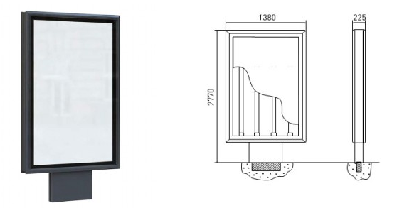
рис.1 (сити-форматы)

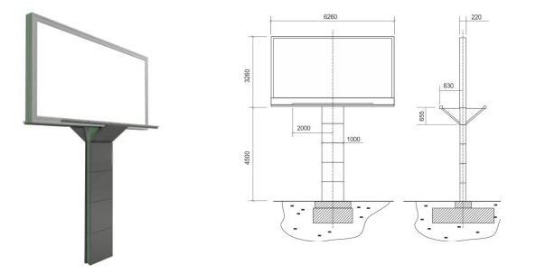
рис.2( билборды)
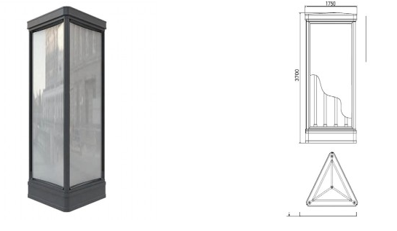
рис. 3(пиллары)

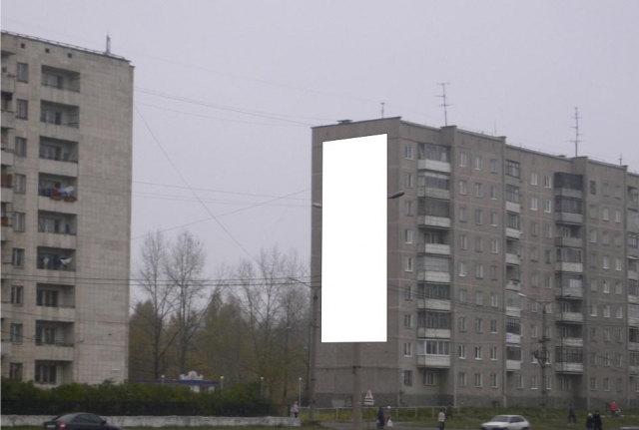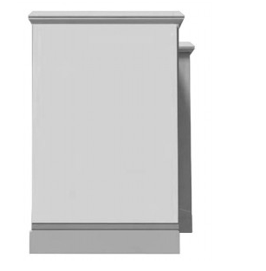

рис.4(брандмауэрные панно)

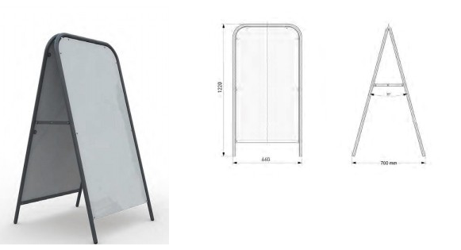
рис.5(штендеры)

